Martes
25
de enero

Cuarto de Primaria
Lengua Materna

Traba traba trabalenguas

Aprendizaje esperado: conoce las características de los trabalenguas.

Énfasis: identificación de características generales de los trabalenguas.

¿Qué vamos a aprender?

Fortalecerás el tema sobre los trabalenguas. ¿Te acuerdas de las clases de los trabalenguas?

¿Qué hacemos?

Vas a recordar el tema y a jugar un poco con los trabalenguas, vas a hacer de nuevo este reto de trabalenguas, canto y palmadas. ¿Estás lista, listo?

Observa el siguiente video.

- Te reto a …Decir un trabalenguas con ritmo.
https://www.youtube.com/watch?v=zju_qD7YA70

Verás nuevamente lo que te dijo la escritora Ana Clavel sobre los trabalenguas. Esto te va a ayudar mucho para lo que vas a hacer el día de hoy.

- Ana Clavel.
https://www.youtube.com/watch?v=Ewv87jzK9dA

¿Te acuerdas de las características de los trabalenguas?

Por ejemplo, tienen palabras parecidas. Algunos tienen rima, se repiten las mismas palabras.

¿Qué te parece si compones un trabalenguas haciendo uso de las características que viste?

Vas a ir apuntando las características del lado izquierdo de tu cuaderno y, del lado derecho, vas a ir construyendo tu trabalenguas. ¿Estás de acuerdo?

Empezaremos por las familias de palabras o familias léxicas. ¿Te acuerdas qué son las familias de palabras?

Son las palabras que tienen una misma raíz.

Las palabras tienen una raíz, es decir, un base. De esta raíz se desprenden otras muchas. ¿Podrías dar un ejemplo?

Por ejemplo, la palabra flor, de flor, se desprenden florero, flores, florecita, floral, florería.

flor
florero flores florecita floral florería

Qué tal Perro de la que se desprenden, por ejemplo, perrito, perrote, perrera, perritas.
Perro
Perrito perrote perrera perritas

Lo primero que harás, entonces, será elegir una familia de palabras para elaborar tu trabalenguas. Eso te va a permitir tener palabras similares o parecidas. Esa es otra característica de los trabalenguas, anótalo.

Características de los trabalenguas:
-Familias de palabras (familias léxicas).
-Palabras similares o parecidas.

¿Por qué no usamos la familia de palabras que acaba de mencionar la de flor?

Nos dijo flor, florería, florero, florecita, floral.

Necesitamos una frase o, mejor dicho, un verso para empezar.

Construye procurando usar las palabras de la familia léxica que hemos elegido.

Por ejemplo: Flor Flores, flores venden en la florería.

¿Escríbela! usaste palabras de la misma familia léxica y, además, usaste una de ellas como nombre propio y otra como apellido, por lo que tendremos que escribirlas con mayúscula inicial en cada ocasión.

Flor Flores, flores vende en la florería.

El segundo verso podría ser... Unas flores floridas florean de noche.

Sigues usando palabras de la misma familia léxica. Escribe tu verso.

Flor Flores, flores vende en la florería.
Unas flores floridas florean de noche.

Vas a hacer una corrección. Si te fijas, tu verso inició con mayúscula, pero el primer verso no termina en punto. Como estás haciendo un trabalenguas, yo sugeriría que pusieras una coma después del primer verso para comenzar el segundo verso con minúscula.

Así tus dos primeros versos van a seguirse uno del otro.

Ya corregido queda así:

Flor Flores, flores vende en la florería,
unas flores floridas florean de noche.

La rima es otra de las características de los trabalenguas. Es una de las características importantes. Anótalo, en el espacio de características.

Características de los trabalenguas:
-Familias de palabras (familias léxicas).
-Palabras similares o parecidas.
-Rima.

Este verso no rima. ¡Te falta la rima!

Puedes recuperar la rima en el siguiente verso. ¿Te acuerdas cuál es la clave de la rima?

Para que los versos rimen, la última palabra debe tener una terminación igual o parecida.

Propón el tercer verso. Y otras flores floridas florean de día.

Ya rima y suena muy bien, anótala y marca la rima.

Flor Flores, flores vende en la florería,
unas flores floridas florean de noche
y otras flores floridas florean de día

Sí, florería y día terminan en ía. Por eso riman.

Sólo habría que ponerle el punto final.

Flor Flores, flores vende en la florería,
unas flores floridas florean de noche
y otras flores floridas florean de día.

Para terminarlo usamos otra de las características de los trabalenguas, que es repetir las mismas palabras. Anótalo en el espacio de características.

Características de los trabalenguas:
-Familias de palabras (familias léxicas).
-Palabras similares o parecidas.
-Rima.
-Repetición de las mismas palabras.

Ahora revisa si tu trabalenguas cumple con las características que anotaste en tu cuaderno.

¿Tiene palabras de la misma familia léxica? márcalas:

Flor Flores, flores vende en la florería,
unas flores floridas florean de noche
y otras flores floridas florean de día.

¿Tu trabalenguas tiene palabras similares o parecidas?

Más que similares, son idénticas, pero tienen diferente sentido.

¿Cuáles? Flores y flores, con mayúscula inicial es un apellido y con minúscula, hablamos justamente de las flores.

Ahí construiste un interesante juego de palabras. Márcalas.

Flor Flores, flores vende en la florería,
unas flores floridas florean de noche
y otras flores floridas florean de día.

Tu trabalenguas también tiene rima, la marcaste desde el principio.

Finalmente, ¿Nuestro trabalenguas repite las mismas palabras?
Repite flores, floridas y florean. Ahora márcalas.

Flor Flores, flores vende en la florería,
unas flores floridas florean de noche
y otras flores floridas florean de día.

Viene lo más interesante, ¡A ver quién lo dice mejor!

Recuerda todo lo que habías visto sobre los trabalenguas al construir uno.

Lee un trabalenguas sobre dragones.

- Trabalenguas de dragones.
https://www.youtube.com/watch?v=S8ej0Dmgj5M

¡Buen trabajo!

Gracias por tu esfuerzo.

Para saber más:
Lecturas
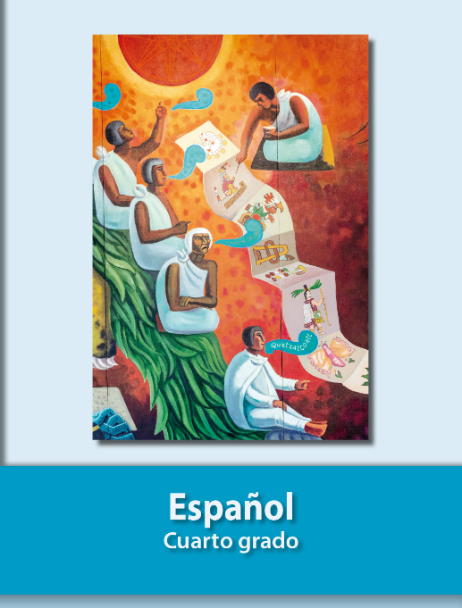
https://libros.conaliteg.gob.mx/20/P4ESA.htm

